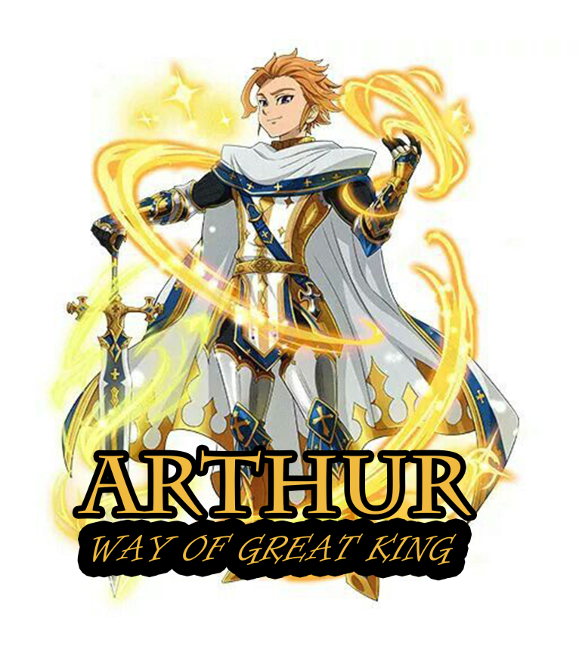

Nama Kelompok : Zero to Hero

1. Ilham Sofyan W - (A11.2017.10820)  
2. Faiz Kurniawan R - (A11.2017.10823)  
3. Deva Yusuf A - (A11.2017.10822)  
4. M.Mirza F - (A11.2017.10814)  
5. M.Saleh Alatas - (A11.2017.10357)

**UNIVERSITAS DIAN NUSWANTORO  
SEMARANG**

Contents

GAME OVERVIEW 3

Introduction 3

Objective in Game 3

Genre 3

Features 3

Platform 3

Intended Audience 3

Language 3

STORY 4

Sinopsis 4

Characters 4

Arthur 4

MECHANICAL ON GAME 5

Camera 5

Conditions Player 5

General Movement 5

Control Summary 5

5

Levels 5

Spare Lives 6

Conditions on Game 6

Other 6

# GAME OVERVIEW

## Introduction

Dalam permainan ini , pemain akan memainkan karakter sebagai karakter utama dimana nantinya pemain akan menjalani alur cerita yang sudah disesuaikan. Pemain akan memerankan tokoh utama bernama “Arthur” yang memiliki tugas penting untuk membuktikan bahwa dirinya mampu untuk menjadi Great King dan melindungi Rakyatnya dari Serangan Musuh yang mengintai Kerajaan nya.

## Objective in Game

Pemain dituntut untuk mempertahankan “Base” dari Gelombang Serangan Musuh dalam setiap Stage nya sesuai alur cerita.

## Genre

Game ini bergenre Strategy , dengan Sub-Genre yaitu RTS (Real Time Strategy).

## Features

* 2D Game
* Single Player
* Realistic Story
* Great Background Music
* Size Properly with some Device
* Can Work Offline

## Platform

Game ini dapat berjalan di PC dan Android.

## Intended Audience

Game ini ditujukan untuk Anak berumur 17 Tahun Keatas (Rekomendasi), dan dapat dimainkan dengan anak berumur dibawah rekomendasi dengan Pengawasan Orang Tua.

## Language

Game ini menggunakan Bahasa Indonesia.

# STORY

## Sinopsis

Dalam game ini bercerita mengenai suatu kerajaan yang dipimpin oleh Great King, kerajaan ini menjadi sangat makmur dan sejahtera karena Great King memimpin dengan tujuan bahwa Rakyat yang bahagia dan hidup berkecukupan merupakan wujud kerajaan yang sesungguhnya. Great King memiliki seorang anak satu-satunya yang kelak menjadi Raja, namun bencana terjadi ketika tanpa diduga Great King dikutuk oleh musuh yang ingin menguasai kerajaan hingga pada akhirnya menghembuskan nafas terakhirnya. Para dewan berdebat siapa yang menggantikan Great King hingga pada akhirnya mereka tanpa sadar Kerajaan diserang oleh gelombang monster yang memporak-porandakan kerajaan, hingga akhirnya Arthur sebagai pewaris sah satu-satunya dari keturunan Great King yang harus mengambil alih kekosongan yang ditinggalkan oleh Ayahnya. Para Dewan meragukan hal itu , dapatkah Arthur membuktikan nya kepada para Dewan dan mengakhiri gelombang musuh sehingga mempertahankan Kerajaan nya?

## Characters

### Arthur

*Dalam Tahap Pengembangan Develop Character*

# MECHANICAL ON GAME

## Camera

Basic Camera merupakan One Side View , dimana nantinya Kamera hanya akan berpusat pada satu titik hingga permainan selesai.

## Conditions Player

Dalam permainan ini nantinya hanya akan dapat dimainkan oleh satu pemain (Single Player) untuk mengontrol jalan nya permainan.

## General Movement

Pemain hanya menempatkan Tower yang sudah tersedia dalam game jika dalam kondisi Gold yang didapat tercukupi , dan juga penempatan Tower bersifat “Fixed” dimana nantinya hanya bagian yang sudah ditandai dalam peta saja yang dapat dipasang tower oleh Pemain.

## Control Summary

## 

Gambar 1 - Petunjuk Penggunaan

Dalam Permainan ini , Penggunaan Mouse akan lebih sering digunakan sebagai alat bantu Pemain untuk menempatkan Tower yang telah disediakan. Dimana berikut ini penjelasan mengenai fungsi dari mouse dalam permainan :

* Click – Kiri : Berfungsi sebagai cursor untuk menempatkan tower .
* Click – Kiri (2nd) :

Saat bar “Ultimate” sudah terisi maka dapat mengeluarkan Jurus Pamungkas

## Levels

Dalam permainan ini , tingkatan yang tersedia berupa stage yang berisi “Wave (Gelombang Serangan Musuh)”. Dalam stage ini akan ada 3 Wave yang akan menyerang Base dimana saat wave terakhir monster akan berjalan dengan tingkat kecepatan yang berbeda dari wave sebelumnya., dan stage yang tersedia saat ini terdapat 3 stage yang dapat dimainkan sesuai porsi cerita.

## Spare Lives

Karakter memiliki 100 Health Point , dimana ketika Wave dapat masuk kedalam Base maka Health Point akan berkurang sejumlah monster yang masuk. (Contoh : Monster Goblin pada Wave pertama masuk ke Base sejumlah 5 , maka Health Point – 5 menjadi 95)

## Conditions on Game

Pemain yang dapat bertahan dari Wave dalam Stage merupakan pemenang dari game ini dan dapat melanjutkan ke Stage selanjutnya, namun jika Pemain tidak dapat menahan Wave dan kehabisan Health Point maka harus mengulang permainan di stage tersebut.

## Other

Gameplay permainan ini bersifat seperti TBS dimana pemain dituntut untuk menhana serangan gelombang musuh. Diharapkan saat melakukan permainan